**ESCUELA POLITÉCNICA NACIONAL**

**ESCUELA DE FORMACIÓN DE TECNÓLOGOS**

**Desarrollo de Sistema para la gestión de tutorías personalizadas**

**en la carrera de TSDS de la ESFOT**

**Frontend**

**TRABAJO DE INTEGRACIÓN CURRICULAR PRESENTADO COMO REQUISITO PARA LA OBTENCIÓN DEL TÍTULO DE TECNÓLOGO SUPERIOR EN DESARROLLO DE SOFTWARE**

**Mario Xavier Endara Beltrán**

**DIRECTOR: NOMBRES Y APELLIDOS DEL DIRECTOR**

**DMQ, mes año**

CERTIFICACIONES

Yo, **Mario Xavier Endara Beltran** declaro que el trabajo de integración curricular aquí descrito es de mi autoría; que no ha sido previamente presentado para ningún grado o calificación profesional; y, que he consultado las referencias bibliográficas que se incluyen en este documento.

**  
Mario Xavier Endara Beltran**

**mario.endara@epn.edu.ec**

**mendara2009@gmail.com**

Certifico que el presente trabajo de integración curricular fue desarrollado por **Mario Xavier Endara Beltrán**, bajo mi supervisión.

**  
NOMBRE_DIRECTOR  
DIRECTOR**

**Correo institucional del Director**

DECLARACIÓN DE AUTORÍA

A través de la presente declaración, afirmamos que el trabajo de integración curricular aquí descrito, así como el (los) producto(s) resultante(s) del mismo, son públicos y estarán a disposición de la comunidad a través del repositorio institucional de la Escuela Politécnica Nacional; sin embargo, la titularidad de los derechos patrimoniales nos corresponde a los autores que hemos contribuido en el desarrollo del presente trabajo; observando para el efecto las disposiciones establecidas por el órgano competente en propiedad intelectual, la normativa interna y demás normas.

**Mario Xavier Endara Beltrán**

DEDICATORIA

(Opcional)

AGRADECIMIENTO

(Opcional)

ÍNDICE DE CONTENIDO

CERTIFICACIONES I

DECLARACIÓN DE AUTORÍA II

DEDICATORIA III

AGRADECIMIENTO IV

ÍNDICE DE CONTENIDO V

RESUMEN VII

ABSTRACT VIII

1 DESCRIPCIÓN DEL COMPONENTE DESARROLLADO 1

1.1 Objetivo general 2

1.2 Objetivos específicos 2

1.3 Alcance 2

1.4 Marco Teórico 4

2 METODOLOGÍA 5

2.1 Metodología de Desarrollo 5

Roles 5

Artefactos 7

Tabla 2.3 Historia de Usuario. 8

Tabla 2.4 Recopilación del Product Backlog. 9

Tabla 2.5 Recopilación de Sprint Backlog. 9

2.2 Diseño de interfaces 10

Herramienta utilizada para el diseño 10

2.3 Diseño de la arquitectura 11

Patrón arquitectónico 11

2.4 Herramientas de desarrollo 12

Librerías 12

3 RESULTADOS 13

Sprint 0. Configuración del ambiente de desarrollo 13

Sprint 1. 13

Sprint 2. 13

Sprint 3. 13

Sprint 4. 13

Sprint 5. 13

Sprint 6. 13

4 Conclusiones 14

5 Recomendaciones 15

6 REFERENCIAS BIBLIOGRÁFICAS 16

7 ANEXOS 17

ANEXO I I

ANEXO II I

ANEXO III II

ANEXO IV III

RESUMEN

(Máximo 250 palabras)

**PALABRAS CLAVE:** palabra1, palabra2, …, palabra6.

ABSTRACT

(Máximo 250 palabras)

**KEYWORDS:** word1, word2, …, word6.

# DESCRIPCIÓN DEL COMPONENTE DESARROLLADO

Desarrollar un primer párrafo que hable sobre el contexto o negocio donde se va a realizar el proyecto de Integración Curricular, así como, toda la problemática que presenta.

En la actualidad la gestión de tutorías personalizadas en la carrera de TSDS de la ESFOT presenta una falta de seguimiento estructurado, esto impide medir el impacto real del acompañamiento académico. La comunicación entre tutores y estudiantes no es eficiente ni centralizada, lo que provoca desorganización y desmotivación. Finalmente, no existen métricas claras para evaluar la efectividad de las tutorías, afectando la toma de decisiones institucionales y rendimiento académico de la comunidad politécnica.

Actúa como un Product Owner y en base al siguiente contexto del negocio "____" dame una serie de problemáticas para poder sustentar una solución viable. Recuerda darme la información en un nuevo párrafo que contenga 4 líneas.

La falta de un seguimiento académico estructurado en programas de educación superior impacta negativamente en la retención y el rendimiento estudiantil, especialmente en carreras técnicas como la de TSDS en la ESFOT. Ante esta problemática, el desarrollo de un sistema tecnológico para la gestión de tutorías personalizadas se presenta como una solución viable que permite organizar, monitorear y evaluar el progreso de cada estudiante de forma sistemática. Estas plataformas facilitan la recopilación de datos, la asignación eficiente de tutores y la generación de reportes automáticos que permiten una intervención oportuna. Además, promueven una comunicación constante entre tutores y tutorados, fortaleciendo el acompañamiento académico. Según González et al. (2021), los sistemas de gestión tutorial digital mejoran significativamente la planificación académica y la toma de decisiones en instituciones educativas. Esta herramienta tecnológica permite una visión integral del proceso formativo, alineándose con las necesidades específicas del estudiante. Por tanto así se contribuye a un entorno educativo más eficiente, equitativo y orientado a resultados.

Desarrollar un segundo párrafo que hable sobre como las herramientas tecnológicas (Sistemas web, Aplicaciones móviles, Inteligencia Artificial, IoT, Realidad aumentada, etc.) pueden ayudar o brindar una solución a los problemas que presenta el contexto o negocio donde se va a realizar el proyecto de Integración Curricular.

Actúa como un investigador y en base al siguiente contexto y problemática que presenta "____" dame un párrafo con una referencia bibliográfica que mencione como una solución tecnológica como “_______” puede ser una solución viable.

Recuerda darme la información en un nuevo párrafo que contenga 8 líneas.

Desarrollar un tercer párrafo que hable de forma específica sobre la solución que se va a realizar para el contexto o negocio, así como los beneficios que se van a otorgar al momento de su desarrollo e implementación a producción.

En base a lo citado anteriormente, en este proyecto de Integración Curricular se ha desarrollado un componente frontend que es parte de un sistema web, el cual permite realizar la gestión de tutorías personalizadas en la carrera de TSDS de la Escuela Politécnica Nacional, con el objetivo de optimizar el seguimiento académico, mejorar la comunicación entre tutores y estudiantes, y facilitar la planificación de actividades tutoriales. Este sistema busca centralizar la información relevante del proceso de tutoría, permitiendo el registro, monitoreo y evaluación del progreso de cada estudiante. Entre los beneficios más relevantes se encuentra la mejora en la toma de decisiones académicas, la reducción de tareas manuales y la generación automática de reportes para el análisis institucional. Además, el frontend ha sido diseñado con tecnologías modernas que permiten su escalabilidad y adaptación a distintos escenarios educativos, garantizando una experiencia de usuario eficiente e intuitiva para todos los actores involucrados.

## Objetivo general

Desarrollar un frontend para la gestión de tutorías personalizadas de la carrera de Desarrollo de Software en la ciudad de Quito.

## Objetivos específicos

1. Diseñar los prototipos de alta y baja fidelidad en base a los requisitos.
2. Codificar cada uno de los módulos y el consumo de los endpoints.
3. Realizar pruebas a cada uno de los módulos.
4. Realizar el despliegue a producción para su uso y consumo.

## Alcance

Actúa como un Scrum Master y dame un párrafo con una referencia bibliográfica en IEEE que mencione que es el alcance en el desarrollo de software y porque es tan relevante antes de comenzar a desarrollar un producto software.

Recuerda que, el párrafo contenga 2 líneas de texto, un lenguaje natural, evitar el plagio con otra literatura existente y sobre todo evitar un alto porcentaje al uso de herramientas de detección de IA como Turnitin. Por último, en la redacción, utiliza oraciones largas y utiliza conectores tales como, Además, No obstante, Sin embargo, Asimismo, Adicional a ello, Por otra parte, etc.

El alcance en el desarrollo de software define los límites y objetivos funcionales del producto, siendo fundamental establecerlo claramente antes de iniciar cualquier implementación, ya que permite al equipo comprender qué se va a construir, evitar desviaciones de requerimientos y gestionar adecuadamente los recursos disponibles; además, garantiza que todas las partes interesadas compartan una visión común del proyecto desde sus etapas iniciales, lo cual favorece una planificación más precisa y la entrega de valor continuo. Por otra parte, cuando no se delimita el alcance desde el inicio, se corre el riesgo de enfrentar cambios constantes, sobrecostos y retrasos que afectan directamente la calidad y sostenibilidad del producto final

Actúa como un Scrum Master y dado el siguiente párrafo “build tools” que trata sobre “programas o sistemas automatizados que gestionan y coordinan el proceso de compilación, ensamblaje y despliegue de software, facilitando la integración de código, la ejecución de pruebas y la generación de artefactos listos para producción.” necesito que parafrasees. Recuerda que, el párrafo nuevo contenga 2 líneas de texto, un lenguaje natural, evitar el plagio con otra literatura existente, respaldar con una nueva referencia en formato IEEE y sobre todo evitar un alto porcentaje al uso de herramientas de detección de IA como Turnitin. Por último, en la redacción, utiliza oraciones largas y utiliza conectores tales como, Además, No obstante, Sin embargo, Asimismo, Adicional a ello, Por otra parte, etc.

En el desarrollo de software, el alcance representa la definición clara y consensuada de los objetivos, funcionalidades y límites del producto a construir, lo cual es fundamental antes de iniciar cualquier fase de implementación, ya que permite al equipo evitar desviaciones, malentendidos o sobrecostos. Asimismo, establecer el alcance desde el principio facilita la alineación entre los interesados, promueve la transparencia en la gestión de expectativas y orienta las decisiones técnicas y de negocio durante todo el ciclo de vida del proyecto [1].

Esto de aquí se va cambiando de acuerdo al proyecto

Por lo antes expuesto, el alcance de este proyecto es gestionar tutorías personalizadas en la carrera de TSDS de la ciudad de Quito una solución tecnológica y que a la vez sea genérica, capaz de gestionar docentes, estudiantes, simuladores, y bonus en línea y ofrecer un chat en tiempo real, con el objetivo de optimizar el tiempo de estudio y brindar una experiencia más ágil, moderna y efectiva tanto para el personal como para los propietarios de mascotas. Es así que, para llevar a cabo el desarrollo y producción del (frontend se ha hecho uso de la metodología ágil Scrum, la cual es famosa por su habilidad en la administración de proyectos complejos de forma eficaz, dividiendo el desarrollo en iteraciones (Sprints) de corta duración lo que permite la entrega incremental de funcionalidades. Además, se diseña un conjunto de pantallas intuitivas y amigables para que los usuarios puedan visualizar todas sus funcionalidades de manera sencilla, así como el uso de un patrón de arquitectura, un conjunto de librerías y una serie de pruebas para la etapa de codificación con el objetivo de verificar la funcionalidad de cada módulo. Por último, el despliegue a producción se realiza una vez que todas las funcionalidades han sido aprobadas por el Product Owner.

A continuación, se presenta las acciones que cada rol está asignado a realizar una vez que inicie sesión.

## Marco Teórico

Actúa como un Senior Developer y dame un párrafo con 3 líneas de texto que tenga una referencia bibliográfica en formato IEEE que mencione que es “______” el desarrollo de software.

Recuerda que, el párrafo contenga 2 líneas de texto, un lenguaje natural, evitar el plagio con otra literatura existente y sobre todo evitar un alto porcentaje al uso de herramientas de detección de IA como Turnitin. Por último, en la redacción, utiliza oraciones largas y utiliza conectores tales como, Además, No obstante, Sin embargo, Asimismo, Adicional a ello, Por otra parte, etc.

El ***frontend*** en el desarrollo de software se refiere a la capa visible e interactiva que conecta al usuario con la lógica del sistema, siendo responsable de presentar los datos de forma accesible, responsiva y dinámica, mediante tecnologías como HTML, CSS y JavaScript. Asimismo, cumple un rol estratégico en la experiencia de usuario, ya que traduce los procesos internos en interfaces funcionales y atractivas que influyen directamente en la percepción y usabilidad del producto [1].

Definiciones

**HTML** es un lenguaje de marcado fundamental en el desarrollo de software orientado a la web, ya que permite estructurar y organizar el contenido de las interfaces de usuario de forma jerárquica y semántica. Por otra parte, su integración con tecnologías como CSS y JavaScript resulta esencial para construir experiencias interactivas y adaptables en múltiples dispositivos [xxxxx].

CSS es un lenguaje de hojas de estilo que permite controlar la presentación visual de los elementos HTML en una aplicación web, facilitando así la separación entre el contenido y el diseño para lograr interfaces más limpias, mantenibles y coherentes. Asimismo, su uso es imprescindible en el desarrollo moderno, ya que posibilita la creación de diseños responsivos, animaciones fluidas y una experiencia visual consistente en distintos dispositivos [xxxx].

Se hace lo mismo con:

JavaScript es un lenguaje que, al ejecutarse directamente sin necesidad de compilación, permite desarrollar sitios web que respondan dinámicamente a las acciones del usuario; además, su estructura orientada a objetos basada en prototipos facilita la reutilización de código y la creación de funcionalidades complejas.  
Por otra parte, esta tecnología ha sido ampliamente adoptada en el desarrollo web moderno debido a su versatilidad y compatibilidad con todos los navegadores actuales, lo que le ha otorgado un papel fundamental en la construcción de experiencias digitales interactivas [xxxxx].

DOM

El Modelo de Objetos del Documento, comúnmente conocido como DOM, permite estructurar documentos HTML o XML como una colección organizada de nodos enlazados jerárquicamente, lo que facilita la interpretación y manipulación dinámica del contenido desde lenguajes como JavaScript.  
Asimismo, esta representación estructurada actúa como un puente entre el navegador y el desarrollador, ya que permite modificar, eliminar o agregar elementos en tiempo real, optimizando así la interacción y experiencia del usuario dentro de aplicaciones web [xxxx].

Frameworks y librerías

Un framework se concibe como una base estructural previamente diseñada que guía el desarrollo de software al establecer una arquitectura fija y una serie de convenciones que deben cumplirse; además, impone un flujo de control que dirige la ejecución del código, limitando así la flexibilidad del programador en favor de la estandarización.  
Por otra parte, este enfoque promueve la productividad y mantenibilidad dentro de equipos ágiles, ya que proporciona componentes reutilizables y patrones bien definidos que agilizan la entrega de valor continuo [xxx].

Responsive Desing

El diseño web adaptable, conocido como *responsive design*, consiste en una metodología que busca asegurar que tanto la disposición visual como los elementos funcionales de una página web se transformen dinámicamente para ofrecer una experiencia óptima, independientemente del tamaño o tipo de dispositivo utilizado por el usuario.  
Asimismo, esta técnica se ha convertido en un estándar dentro del desarrollo ágil, ya que mejora la accesibilidad, reduce la necesidad de desarrollar múltiples versiones del sitio y permite entregar valor más rápido en contextos multidispositivo [xxx].

APIs

Las APIs consisten en un conjunto organizado de normas, definiciones y protocolos que facilitan la interacción y el intercambio de información entre diferentes aplicaciones o sistemas de software, garantizando que dicha comunicación se realice de manera segura, ordenada y eficiente.  
Asimismo, esta interoperabilidad es fundamental para el desarrollo de soluciones modulares y escalables, ya que permite que diversos componentes trabajen en conjunto sin necesidad de conocer la complejidad interna de cada uno, optimizando así los procesos de integración en entornos ágiles [xxxx].

Control de versiones

El control de versiones se refiere a una herramienta o sistema que permite documentar y almacenar cada cambio efectuado en archivos, documentos o código fuente a lo largo del tiempo, facilitando así que los desarrolladores puedan colaborar de manera coordinada, además de revisar y revertir modificaciones cuando sea necesario.  
Asimismo, este mecanismo resulta esencial para mantener la integridad y el orden en los proyectos de software, ya que posibilita un seguimiento detallado de las evoluciones y evita conflictos durante el trabajo en equipo, optimizando la eficiencia en entornos ágiles [xxxx].

Componentes

Los componentes son elementos autónomos y modulares que integran funcionalidades específicas dentro de un sistema, lo que permite que, al combinarse y reutilizarse adecuadamente, se construyan aplicaciones complejas y escalables.  
Además, esta aproximación facilita la mantenibilidad y flexibilidad del software, dado que cada unidad puede evolucionar independientemente sin afectar el conjunto, promoviendo así prácticas eficientes en entornos de desarrollo colaborativos [xxxx].

Build Tools

Las herramientas de construcción consisten en sistemas automatizados diseñados para gestionar y orquestar todo el ciclo de compilación, integración y despliegue de software, lo que permite optimizar la generación de artefactos listos para producción mediante la ejecución coordinada de pruebas y ensamblajes.  
Además, estas soluciones facilitan la colaboración entre equipos de desarrollo al estandarizar procesos repetitivos y minimizar errores humanos, lo que resulta fundamental en entornos ágiles y de entrega continua [xxxx].

# METODOLOGÍA

Actúa como un Scrum Master y dado el siguiente párrafo “” que trata sobre “” necesito que parafrasees. Recuerda que, el párrafo nuevo contenga 2 líneas de texto, un lenguaje natural, evitar el plagio con otra literatura existente, respaldar con una nueva referencia en formato IEEE y sobre todo evitar un alto porcentaje al uso de herramientas de detección de IA como Turnitin. Por último, en la redacción, utiliza oraciones largas y utiliza conectores tales como, Además, No obstante, Sin embargo, Asimismo, Adicional a ello, Por otra parte, etc.

La técnica de estudio de casos, ampliamente utilizada en investigaciones cualitativas, permite examinar con profundidad y desde múltiples perspectivas una situación o problemática concreta en su contexto natural. Asimismo, este enfoque resulta valioso cuando se requiere comprender fenómenos complejos que no pueden aislarse de su entorno inmediato [xxxx].

• Que es una metodología de desarrollo.

Una metodología de desarrollo comprende un conjunto organizado y sistemático de procesos, técnicas y prácticas que orientan de manera integral la planificación, ejecución y supervisión de proyectos de software, asegurando que cada etapa se realice con orden y coherencia.  
Además, este enfoque estructurado facilita la gestión eficiente de recursos y riesgos, lo que contribuye a alcanzar los objetivos establecidos dentro de los plazos y presupuestos previstos [1].

• Que es una metodología de desarrollo ágil.

Una metodología de desarrollo ágil se caracteriza por ser un proceso flexible y repetitivo que facilita la gestión de proyectos de software mediante la colaboración constante con los clientes, además de promover entregas frecuentes de funcionalidades operativas que permiten responder eficazmente a las variaciones durante todo el ciclo de vida del proyecto.  
Asimismo, este enfoque fomenta la adaptación continua y la comunicación fluida entre los miembros del equipo, lo que contribuye a maximizar el valor entregado y a mantener la alineación con las necesidades cambiantes del negocio [1].

• Que es la metodología ágil Scrum.

Scrum es una metodología ágil que facilita la gestión de proyectos complejos, especialmente en el ámbito del desarrollo de software, mediante la organización del trabajo en ciclos breves y repetitivos denominados sprints, los cuales permiten una entrega continua y adaptativa.  
Además, este enfoque promueve la colaboración constante y la autoorganización del equipo, lo que contribuye a responder eficazmente a los cambios y a mejorar la productividad a lo largo del proceso [1].

• Que son los roles en Scrum

Los roles en Scrum corresponden a responsabilidades claramente definidas dentro del equipo, las cuales permiten que el marco ágil se ejecute de manera efectiva, asegurando una colaboración constante, una gestión organizada y una entrega continua de valor a lo largo del proyecto.  
Asimismo, estos roles —que incluyen al Product Owner, al Scrum Master y al equipo de desarrollo— fomentan la transparencia, la autoorganización y la alineación con los objetivos del producto [1].

• Que es el Product Owner

El Product Owner, como figura esencial dentro del marco de trabajo Scrum, se encarga de orientar al equipo para que el producto desarrollado genere el mayor valor posible, actuando como el principal responsable de la gestión efectiva del backlog.  
Por otra parte, este rol exige una comunicación constante con los interesados, así como la toma de decisiones estratégicas que aseguren que las funcionalidades entregadas respondan adecuadamente a las necesidades del negocio [1].

• Que es el Scrum Master

El Scrum Master representa un rol esencial dentro de la metodología ágil Scrum, ya que se encarga de facilitar el trabajo del equipo, guiándolo para que los principios y prácticas del marco sean correctamente entendidos, interiorizados y aplicados en el desarrollo del proyecto.  
Asimismo, su labor se enfoca en eliminar barreras, fomentar la autoorganización y crear un entorno colaborativo que permita al equipo avanzar de forma eficiente hacia la entrega de valor continuo [1].

• Que es el Development Team

El Development Team, como parte esencial del marco ágil Scrum, está compuesto por especialistas de diversas disciplinas que colaboran estrechamente para desarrollar, durante cada sprint, incrementos del producto que sean completamente funcionales y aporten valor real.

Además, este equipo opera de manera autoorganizada y autónoma, lo que le permite asumir colectivamente la responsabilidad del resultado entregado y adaptarse con agilidad a los cambios que puedan surgir en el proyecto [1].

• Que son los artefactos en Scrum

Los artefactos en Scrum constituyen elementos fundamentales que facilitan la documentación y comunicación clara del avance del proyecto, ya que reflejan tanto las actividades pendientes como los logros obtenidos durante el ciclo de desarrollo.  
Además, estos componentes permiten mantener la transparencia y apoyan la evaluación continua, lo que resulta vital para el control efectivo y la adaptación del trabajo conforme evolucionan las necesidades [1].

• Que es la Recopilación de requerimientos

La recopilación de requerimientos representa una etapa esencial dentro de la gestión de proyectos, cuyo propósito es identificar y documentar de manera detallada las necesidades, expectativas y limitaciones de los interesados, asegurando así que el producto final se alinee con los objetivos establecidos.  
Asimismo, este proceso implica una comprensión profunda y continua que facilita la comunicación efectiva entre las partes involucradas y contribuye a minimizar riesgos durante el desarrollo [1].

• Que son las Historias de Usuario

Las Historias de Usuario consisten en narrativas concisas que describen las necesidades o requerimientos desde el punto de vista del usuario final, las cuales sirven para orientar el desarrollo de funciones que realmente generen valor en el producto.  
Además, estas descripciones fomentan una comunicación efectiva entre el equipo y los interesados, facilitando la comprensión compartida de los objetivos y prioridades del proyecto [1].

• Que es el Product Backlog

El Product Backlog es un listado flexible y ordenado que incluye todos los requisitos, funcionalidades, mejoras y correcciones que se planean para el producto, priorizados en función del valor que aportan al negocio y a los usuarios.  
Además, esta herramienta se actualiza continuamente para reflejar cambios en las necesidades y facilitar la planificación efectiva del trabajo por parte del equipo de desarrollo [1].

• Que es el Sprint Backlog

El Sprint Backlog consiste en un conjunto detallado y específico de ítems extraídos del Product Backlog que el equipo de desarrollo acuerda completar durante el ciclo de sprint.  
Además, este inventario se actualiza constantemente para reflejar el avance del equipo y facilitar la gestión eficiente del trabajo en curso [1].

• Que es el diseño de interfaces

El diseño de interfaces se refiere al proceso de estructurar y disponer los elementos visuales y funcionales con los cuales un usuario interactúa en un sistema o aplicación, buscando asegurar una experiencia que sea a la vez intuitiva y eficiente.  
Además, este enfoque considera aspectos de usabilidad y satisfacción para facilitar la comunicación fluida entre el usuario y la tecnología involucrada [1].

• Que es Figma Desarrollo de Software Desarrollo de Aplicaciones Web

Figma es una plataforma en la nube que facilita el diseño colaborativo de interfaces de usuario, permitiendo que los equipos trabajen simultáneamente en la creación de prototipos, wireframes y diseños gráficos para aplicaciones tanto web como móviles.  
Además, esta herramienta impulsa la colaboración en tiempo real, lo que mejora significativamente la eficiencia y coherencia en los procesos creativos [1].

• Que es la arquitectura de software

La arquitectura de software constituye el diseño esencial que organiza y regula cómo interactúan los diferentes componentes dentro de un sistema, garantizando que se cumplan tanto los requisitos funcionales como aquellos relacionados con el rendimiento, la escalabilidad y la mantenibilidad. Además, este esquema estructural es clave para orientar el desarrollo y evolución del software, permitiendo así una adaptación eficiente a las necesidades cambiantes del proyecto [1].

• Que es el Patrón arquitectónico MVC

El patrón arquitectónico MVC organiza una aplicación dividiéndola en tres elementos fundamentales: el Modelo, encargado de manejar la lógica y los datos; la Vista, que se encarga de la presentación visual; y el Controlador, que facilita la interacción entre ambos, asegurando una clara separación de responsabilidades que optimiza la mantenibilidad y escalabilidad del sistema. Además, esta estructura promueve un flujo ordenado de información, lo que contribuye significativamente a mejorar la eficiencia en el desarrollo y la gestión de cambios [1].

• Que son las herramientas de desarrollo

Las herramientas de desarrollo consisten en programas especializados que facilitan a los desarrolladores la creación, prueba y mantenimiento del software, apoyando procesos esenciales como la codificación y depuración. Además, estas soluciones tecnológicas mejoran la productividad del equipo y aseguran la calidad del producto final mediante la automatización de tareas y la colaboración efectiva entre sus miembros

• Que son las librerías en el desarrollo

Las librerías representan colecciones de código ya desarrolladas que facilitan la incorporación de funcionalidades específicas dentro de una aplicación, lo que contribuye significativamente a agilizar el desarrollo y evitar la creación repetitiva de soluciones ya existentes. Además, estas herramientas permiten que los desarrolladores se enfoquen en aspectos más complejos del proyecto, mientras reutilizan componentes confiables y probados [1].

Para el presente trabajo de Integración Curricular se ha utilizado el estudio de casos, debido al alto nivel de conocimiento que otorga ya que esta técnica de investigación ha permitido recolectar información valiosa sobre la problemática que presenta la falta de contenido académico personalizado de los estudiantes de la Escuela Politécnica Nacional de la ciudad de Quito respecto a la gestión docentes, estudiantes, tutorías, bonus, así como el estudio y la valoración de soluciones que hayan surgido en otras iniciativas llevando como índole principal la automatización de estos procesos. Con base en esta investigación, se plantea una solución concreta que responda a los requerimientos y que al mismo tiempo medible y alcanzable.

## Metodología de Desarrollo

Actúa como un Scrum Master y dado el siguiente párrafo “_______” que trata sobre “_____” necesito que parafrasees. Recuerda que, el párrafo nuevo contenga 2 líneas de texto, un lenguaje natural, evitar el plagio con otra literatura existente, respaldar con una nueva referencia en formato IEEE y sobre todo evitar un alto porcentaje al uso de herramientas de detección de IA como Turnitin. Por último, en la redacción, utiliza oraciones largas y utiliza conectores tales como, Además, No obstante, Sin embargo, Asimismo, Adicional a ello, Por otra parte, etc.

El diseño de una plataforma digital para gestionar tutorías personalizadas en la carrera de TSDS en la ESFOT permite estructurar y optimizar el acompañamiento académico, asegurando un control más preciso del progreso estudiantil y facilitando la interacción entre docentes y alumnos; además, esta solución tecnológica responde a la necesidad de modernizar los procesos educativos mediante herramientas que mejoren la trazabilidad y la toma de decisiones. Asimismo, su aplicación puede elevar la calidad del seguimiento académico en contextos similares dentro de la educación superior

A continuación, se detalla la forma en que esta metodología ha sido implementada en el desarrollo del presente componente.

### Roles

Actúa como un Scrum Master y dado el siguiente párrafo “Roles” que trata sobre “personas que asumen las personas dentro de un equipo, cada uno con responsabilidades específicas para garantizar el éxito del proyecto” necesito que parafrasees. Recuerda que, el párrafo nuevo contenga 2 líneas de texto, un lenguaje natural, evitar el plagio con otra literatura existente, respaldar con una nueva referencia en formato IEEE y sobre todo evitar un alto porcentaje al uso de herramientas de detección de IA como Turnitin. Por último, en la redacción, utiliza oraciones largas y utiliza conectores tales como, Además, No obstante, Sin embargo, Asimismo, Adicional a ello, Por otra parte, etc.

Los roles dentro de un equipo de trabajo representan las funciones particulares que cada

integrante asume, permitiendo distribuir responsabilidades de forma clara para alcanzar los objetivos del proyecto de manera eficiente. Asimismo, esta asignación favorece la colaboración, optimiza los procesos internos y asegura que cada aspecto del desarrollo sea atendido con el enfoque adecuado [xxxx].

Además, los roles que se mencionan a continuación han sido definidos estratégicamente con el propósito de mejorar la colaboración, la comunicación y la eficacia en las distintas etapas del proyecto, tales como planificación, diseño, desarrollo y producción del componente.

**Product Owner**

Actúa como un Scrum Master y dado el siguiente párrafo “Product Owner” que trata sobre “los roles fundamentales dentro del marco de trabajo Scrum y actúa como el responsable de maximizar el valor del producto que desarrolla el equipo” necesito que parafrasees. Recuerda que, el párrafo nuevo contenga 2 líneas de texto, un lenguaje natural, evitar el plagio con otra literatura existente, respaldar con una nueva referencia en formato IEEE y sobre todo evitar un alto porcentaje al uso de herramientas de detección de IA como Turnitin. Por último, en la redacción, utiliza oraciones largas y utiliza conectores tales como, Además, No obstante, Sin embargo, Asimismo, Adicional a ello, Por otra parte, etc.

El Product Owner, dentro del enfoque ágil Scrum, es quien representa la voz del cliente y se encarga de orientar al equipo sobre qué construir, priorizando constantemente los elementos del producto con el fin de generar el mayor valor posible en cada iteración. Asimismo, su rol es clave para alinear la visión del negocio con el trabajo técnico, garantizando que las funcionalidades desarrolladas respondan a necesidades reales del usuario [1].

Por lo tanto, la **XXXXXX** presenta la persona designada para desempeñar este rol.

**Scrum Master**

Actúa como un Scrum Master y dado el siguiente párrafo “_______” que trata sobre “_____” necesito que parafrasees. Recuerda que, el párrafo nuevo contenga 2 líneas de texto, un lenguaje natural, evitar el plagio con otra literatura existente, respaldar con una nueva referencia en formato IEEE y sobre todo evitar un alto porcentaje al uso de herramientas de detección de IA como Turnitin. Por último, en la redacción, utiliza oraciones largas y utiliza conectores tales como, Además, No obstante, Sin embargo, Asimismo, Adicional a ello, Por otra parte, etc.

Por lo tanto, la **XXXXXX** presenta la persona designada para desempeñar este rol.

**Development Team**

Actúa como un Scrum Master y dado el siguiente párrafo “_______” que trata sobre “_____” necesito que parafrasees. Recuerda que, el párrafo nuevo contenga 2 líneas de texto, un lenguaje natural, evitar el plagio con otra literatura existente, respaldar con una nueva referencia en formato IEEE y sobre todo evitar un alto porcentaje al uso de herramientas de detección de IA como Turnitin. Por último, en la redacción, utiliza oraciones largas y utiliza conectores tales como, Además, No obstante, Sin embargo, Asimismo, Adicional a ello, Por otra parte, etc.

Por lo tanto, la **XXXXXX** presenta la persona designada para desempeñar este rol y que trabaja de manera colaborativa con la persona que se encarga de desarrollar el otro componente.

**Tabla 2.1. Responsables y funciones de los perfiles Scrum.**

|  |  |
| --- | --- |
| **ROL** | **INTREGRANTES** |
| Product Owner |  |
| Scrum Master |  |
| Development Team |  |

**HASTA AQUÍ DESARROLLAR**

### Artefactos

Actúa como un Scrum Master y dado el siguiente párrafo “_______” que trata sobre “_____” necesito que parafrasees. Recuerda que, el párrafo nuevo contenga 2 líneas de texto, un lenguaje natural, evitar el plagio con otra literatura existente, respaldar con una nueva referencia en formato IEEE y sobre todo evitar un alto porcentaje al uso de herramientas de detección de IA como Turnitin. Por último, en la redacción, utiliza oraciones largas y utiliza conectores tales como, Además, No obstante, Sin embargo, Asimismo, Adicional a ello, Por otra parte, etc.

A continuación, se detallan los tres artefactos principales que se han empleado dentro del presente proyecto.

**Recopilación de Requerimientos**

Actúa como un Scrum Master y dado el siguiente párrafo “_______” que trata sobre “_____” necesito que parafrasees. Recuerda que, el párrafo nuevo contenga 2 líneas de texto, un lenguaje natural, evitar el plagio con otra literatura existente, respaldar con una nueva referencia en formato IEEE y sobre todo evitar un alto porcentaje al uso de herramientas de detección de IA como Turnitin. Por último, en la redacción, utiliza oraciones largas y utiliza conectores tales como, Además, No obstante, Sin embargo, Asimismo, Adicional a ello, Por otra parte, etc.

En ese sentido, la **XXXXXX** presenta una porción de los requerimientos que previamente han sido recopilados para el desarrollo de la aplicación móvil y para visualizar la información completa se puede remitir al **XXXXXX.**

**Tabla 2.2 Identificación de requisitos necesarios.**

|  |  |  |
| --- | --- | --- |
| RECOPILACIÓN DE REQUERIMIENTOS | | |
| TIPO DE SISTEMA | **ID - RR** | **ENUNCIADO DEL ITEM** |
|  | **RR-001** | Para el usuario veterinario se requiere la siguiente acción:   * Registrarse. |

**Historias de Usuario**

Actúa como un Scrum Master y dado el siguiente párrafo “_______” que trata sobre “_____” necesito que parafrasees. Recuerda que, el párrafo nuevo contenga 2 líneas de texto, un lenguaje natural, evitar el plagio con otra literatura existente, respaldar con una nueva referencia en formato IEEE y sobre todo evitar un alto porcentaje al uso de herramientas de detección de IA como Turnitin. Por último, en la redacción, utiliza oraciones largas y utiliza conectores tales como, Además, No obstante, Sin embargo, Asimismo, Adicional a ello, Por otra parte, etc.

Las historias de usuario utilizadas en el desarrollo del sistema para la gestión de tutorías en la carrera de TSDS de la ESFOT permiten capturar de forma clara y estructurada las necesidades de los usuarios finales, facilitando la priorización de funcionalidades y el enfoque incremental del proyecto; además, estas descripciones breves promueven una mejor comunicación entre el equipo de desarrollo y los interesados, asegurando que el producto final responda realmente a los requerimientos académicos. Por otra parte, este enfoque ágil ha demostrado ser clave en proyectos educativos al fomentar entregas frecuentes y valor continuo.

En ese sentido, la **XXXXXX** presenta una Historia de usuario que se ha empleado para detallar un requisito que previamente ha sido recopilado para el desarrollo de la aplicación móvil y para visualizar la información completa de las restantes tablas se puede remitir al **XXXXXX.**

Actúa como experto en Metodología Ágil con más de 10 años de experticia y de acuerdo a la plantilla adjunta, completa la "Historia de Usuario" para el requerimiento "Gestionar Cuenta (Registro, Login, Recuperar Contraseña, Visualizar perfil y Cambiar de contraseña)". Recuerda que, todos los campos de la Historia de usuario deben estar redactados en el tiempo verbal "presente" y en un lenguaje no tan técnico. Finalmente, recuerda que es la historia de usuario para el frontend. Además, no deseo especificar los campos de los formularios ya que aún no los tengo definidos, solo deseo algo más general y que no aparezca la palabra sistema sino reemplaza por backend. En la redacción, utiliza conectores tales como, Además, No obstante, Sin embargo, Asimismo, Adicional a ello, Por otra parte, etc.

Tabla 2.3 Historia de Usuario.

|  |  |
| --- | --- |
| **HISTORIA DE USUARIO** | |
| **Identificador:** HU-FE-001 | **Usuario:** Persona interesada en gestionar su cuenta de acceso |
| **Nombre historia:** Gestión de Cuenta de Usuario | |
| **Prioridad en negocio:** Alta | **Riesgo en desarrollo:** |
| **Iteración asignada:** Iteración 1 Iteración 1 | |
| **Responsable (s):** Equipo de desarrollo frontend | |
| **Descripción:** Como usuario, ingreso a la plataforma desde el frontend y gestiono mi cuenta de manera intuitiva y segura. Me registro proporcionando mis datos principales. Además, accedo mediante un inicio de sesión que me redirige a mi espacio personal. No obstante, en caso de olvidar mi clave, solicito la recuperación de mi contraseña a través de un proceso claro y guiado. Asimismo, puedo visualizar y consultar mi perfil para verificar mi información. Adicional a ello, tengo la opción de modificar mi contraseña actual cuando lo requiero. Por otra parte, todas las acciones en pantalla se comunican con el backend para validar o procesar mis solicitudes, mostrándome mensajes claros según el resultado de cada acción. | |
| **Observación:** Esta historia está centrada únicamente en la interfaz del usuario. El comportamiento del backend se considera funcional pero es gestionado en historias separadas. | |

**Product Backlog**

Actúa como un Scrum Master y dado el siguiente párrafo “_______” que trata sobre “_____” necesito que parafrasees. Recuerda que, el párrafo nuevo contenga 2 líneas de texto, un lenguaje natural, evitar el plagio con otra literatura existente, respaldar con una nueva referencia en formato IEEE y sobre todo evitar un alto porcentaje al uso de herramientas de detección de IA como Turnitin. Por último, en la redacción, utiliza oraciones largas y utiliza conectores tales como, Además, No obstante, Sin embargo, Asimismo, Adicional a ello, Por otra parte, etc.

En ese sentido, la **XXXXXX** presenta una porción del Product Backlog para el desarrollo de la aplicación móvil y para visualizar la información completa se puede remitir al **XXXXXX.**

Tabla 2.4 Recopilación del Product Backlog.

|  |  |  |  |  |
| --- | --- | --- | --- | --- |
| PRODUCT BACKLOG | | | | |
| ID-HU | **DESCRIPCIÓN DE LA HISTORIA** | **ITERACIÓN ASIGNADA** | **ESTADO** | **PRIORIDAD** |
| HU-002 |  |  |  |  |
| HU-003 |  |  |  |  |

**Sprint Backlog**

Actúa como un Scrum Master y dado el siguiente párrafo “_______” que trata sobre “_____” necesito que parafrasees. Recuerda que, el párrafo nuevo contenga 2 líneas de texto, un lenguaje natural, evitar el plagio con otra literatura existente, respaldar con una nueva referencia en formato IEEE y sobre todo evitar un alto porcentaje al uso de herramientas de detección de IA como Turnitin. Por último, en la redacción, utiliza oraciones largas y utiliza conectores tales como, Además, No obstante, Sin embargo, Asimismo, Adicional a ello, Por otra parte, etc.

En ese sentido, la **XXXXXX** presenta el detalle del Sprint 01 para el desarrollo de la aplicación móvil y para visualizar la información completa se puede remitir al **XXXXXX.**

Tabla 2.5 Recopilación de Sprint Backlog.

|  |  |  |  |  |  |  |
| --- | --- | --- | --- | --- | --- | --- |
| **ELABORACIÓN DEL SPRINT BACKLOG** | | | | | | |
| **ID-SB** | **NOMBRE** | **MÓDULO** | **HU** | **HISTORIAS DE USUARIO** | **TAREAS** | **TIEMPO ESTIMADO** |
| SB-000 | Configuración del ambiente de desarrollo | N/A | N/A | N/A | * Reconocer y establecer los requerimientos de desarrollo. * Instalar el software necesario para la construcción del componente. * Implementar en el entorno de codificación el Framework y librerías. | 35H |

## Diseño de interfaces

Actúa como un Senior Developer y dado el siguiente párrafo “_______” que trata sobre “_____” necesito que parafrasees. Recuerda que, el párrafo nuevo contenga 2 líneas de texto, un lenguaje natural, evitar el plagio con otra literatura existente, respaldar con una nueva referencia en formato IEEE y sobre todo evitar un alto porcentaje al uso de herramientas de detección de IA como Turnitin. Por último, en la redacción, utiliza oraciones largas y utiliza conectores tales como, Además, No obstante, Sin embargo, Asimismo, Adicional a ello, Por otra parte, etc.

A continuación, se presenta la herramienta que se ha empleado para el diseño de los prototipos para el componente aplicación móvil.

### Herramienta utilizada para el diseño

Actúa como un Senior Developer y dado el siguiente párrafo “_______” que trata sobre “_____” necesito que parafrasees. Recuerda que, el párrafo nuevo contenga 2 líneas de texto, un lenguaje natural, evitar el plagio con otra literatura existente, respaldar con una nueva referencia en formato IEEE y sobre todo evitar un alto porcentaje al uso de herramientas de detección de IA como Turnitin. Por último, en la redacción, utiliza oraciones largas y utiliza conectores tales como, Además, No obstante, Sin embargo, Asimismo, Adicional a ello, Por otra parte, etc.

En ese sentido, el prototipo para la pantalla inicio de sesión y dashboard de la aplicación móvil se presenta en la **XXXXXX** y para ver el resto deprototipos se puede remitir al **XXXXXX.**

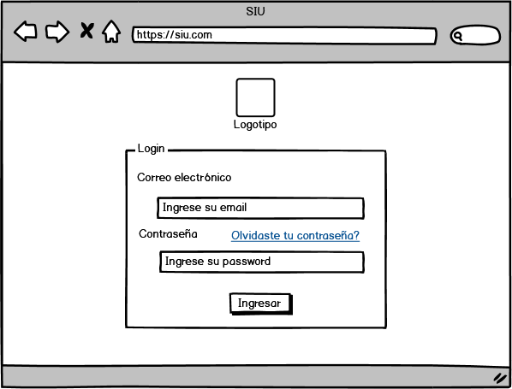

Figura . Prototipo de inicio de sesión.

## Diseño de la arquitectura

Actúa como un Senior Developer y dado el siguiente párrafo “_______” que trata sobre “_____” necesito que parafrasees. Recuerda que, el párrafo nuevo contenga 2 líneas de texto, un lenguaje natural, evitar el plagio con otra literatura existente, respaldar con una nueva referencia en formato IEEE y sobre todo evitar un alto porcentaje al uso de herramientas de detección de IA como Turnitin. Por último, en la redacción, utiliza oraciones largas y utiliza conectores tales como, Además, No obstante, Sin embargo, Asimismo, Adicional a ello, Por otra parte, etc.

En ese contexto, se ha utilizado un patrón arquitectónico para el componente aplicación móvil, tomando en cuenta el lenguaje de programación, herramientas y librerías, el cual se describe a continuación.

### Patrón arquitectónico

Actúa como un Senior Developer y dado el siguiente párrafo “_______” que trata sobre “_____” necesito que parafrasees. Recuerda que, el párrafo nuevo contenga 2 líneas de texto, un lenguaje natural, evitar el plagio con otra literatura existente, respaldar con una nueva referencia en formato IEEE y sobre todo evitar un alto porcentaje al uso de herramientas de detección de IA como Turnitin. Por último, en la redacción, utiliza oraciones largas y utiliza conectores tales como, Además, No obstante, Sin embargo, Asimismo, Adicional a ello, Por otra parte, etc.

A continuación, en la **XXXXXX** se representa de manera gráfica el patrón arquitectónico que se ha empleado con cada uno de sus componentes.

## Herramientas de desarrollo

Actúa como un Senior Developer y dado el siguiente párrafo “_______” que trata sobre “_____” necesito que parafrasees. Recuerda que, el párrafo nuevo contenga 2 líneas de texto, un lenguaje natural, evitar el plagio con otra literatura existente, respaldar con una nueva referencia en formato IEEE y sobre todo evitar un alto porcentaje al uso de herramientas de detección de IA como Turnitin. Por último, en la redacción, utiliza oraciones largas y utiliza conectores tales como, Además, No obstante, Sin embargo, Asimismo, Adicional a ello, Por otra parte, etc.

A continuación, la **XXXXXX** presenta las herramientas que han sido empleadas en la creación del componente, acompañadas de su justificación.

Tabla . Herramientas para el desarrollo.

|  |  |
| --- | --- |
| **Herramienta** | **Justificación** |
|  |  |

### Librerías

Actúa como un Senior Developer y dado el siguiente párrafo “_______” que trata sobre “_____” necesito que parafrasees. Recuerda que, el párrafo nuevo contenga 2 líneas de texto, un lenguaje natural, evitar el plagio con otra literatura existente, respaldar con una nueva referencia en formato IEEE y sobre todo evitar un alto porcentaje al uso de herramientas de detección de IA como Turnitin. Por último, en la redacción, utiliza oraciones largas y utiliza conectores tales como, Además, No obstante, Sin embargo, Asimismo, Adicional a ello, Por otra parte, etc.

La **XXXXXX** muestra las librerías que se han utilizado dentro de la creación de este

componente, junto con una breve explicación de su uso.

Tabla . Librerías para el desarrollo.

|  |  |
| --- | --- |
| **Librerías** | **Descripción** |
|  |  |

# RESULTADOS

En esta sección, se detallan los logros que se han obtenido a lo largo del desarrollo del proyecto dirigido específicamente al componente (backend, frontend, aplicación móvil, sistema web). Además, estos logros muestran cada una de las actividades, resultados, pruebas y el (consumo creación) de cada endpoint que posee cada usuario. Adicional a ello, cabe resaltar que cada actividad cuenta con unas tareas clave las cuales son esenciales para avanzar con la panificación y la consecución del objetivo general. A continuación, se describen los resultados de cada Sprint y sus tareas asociadas.

### Sprint 0. Configuración del ambiente de desarrollo

Para comenzar con el componente (backend, frontend, aplicación móvil, sistema web) es importante configurar el ambiente de desarrollo y otras actividades con el objetivo de evitar contratiempos al momento de codificar cada uno de los módulos respectivos. En ese sentido, las tareas que abarca este Sprint son las siguientes.

* Delimitación de los requisitos a cumplir.
* Estructura general de las carpetas del proyecto.
* Diseño de las colecciones de datos para MongoDB.
* Asignación de roles para cada usuario.

Delimitación de los requisitos a cumplir

**Creación de rutas públicas y privadas**

El backend crea varios endpoints (públicos y privados) para tener un mejor control de la información y que de esta manera solo los usuarios administradores puedan acceder a las funcionalidades por medio de endpoints privados y para el resto de usuarios lo puedan hacer por medio de las rutas públicas.

**Registro e inicio de sesión de usuarios**

El backend a partir de la creación de endpoints permite el registro de usuarios veterinarios y posterior a ello, puedan iniciar sesión cuando lo deseen y acceder a los módulos a su cargo. Además, para el registro del usuario paciente el veterinario procede con el registro para que posterior a ello, el usuario dueño del paciente pueda iniciar sesión con las credenciales que han sido enviadas al correo electrónico.

**Gestionar perfil de usuario**

El backend a partir de la creación de endpoints específicos permite que el usuario veterinario pueda gestionar su perfil de usuario. Además, el usuario dueño del paciente luego de iniciar sesión y acceder a su módulo solo puede hacer la visualización de su perfil personal.

**Gestionar pacientes**

El backend a partir de la creación de endpoints específicos permite que el veterinario pueda gestionar (Crear, Listar, Actualizar, Eliminar y Cambiar de estado) pacientes. Además, el veterinario tiene la posibilidad de realizar todas las acciones por medio de verbos HTTP para una fácil administración de la información.

**Gestionar tratamientos**

El backend a partir de la creación de endpoints específicos permite que el veterinario pueda gestionar (Crear, Listar, Actualizar, Eliminar y Cambiar de estado) los tratamientos de un paciente en particular. Además, el usuario dueño del paciente luego de iniciar sesión y acceder al módulo correspondiente solo puede hacer la visualización de cada uno de los tratamientos que han sido registrados por el veterinario.

**Gestionar pagos**

El backend a partir de la creación de endpoints específicos permite que el dueñodel paciente tenga la posibilidad de realizar un pago sobre el tratamiento que ha sido realizado por el veterinario.

**Gestionar un chat en tiempo real**

El backend a partir de la creación de endpoints específicos permite que el veterinario y dueño del paciente puedan tener una comunicación en tiempo real y que de esta manera se solvente dudas y tener una buena experiencia de comunicación.

Para un mejor entendimiento de lo citado anteriormente, se puede visualizar en la siguiente **Figura 3.1.**

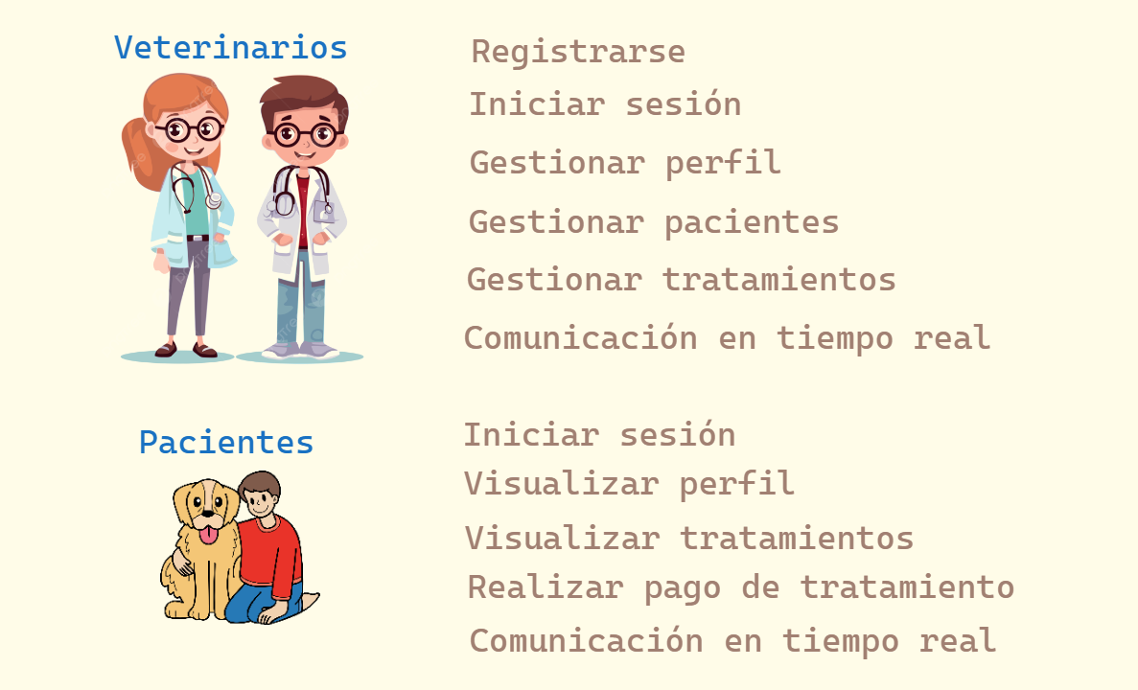

**Figura 3.1. Perfiles de usuario y capacidades dentro del frontend.**

Estructura general de las carpetas del proyecto

Para la creación de todas los componentes e interfaces se ha utilizado Visual Studio Code en conjunto con el lenguaje de programación JavaScript, una plantilla base, el patrón MVC y React lo que hacen una combinación perfecta para el consumo de todos los endpoints del componente backend [**XXXXX**]. A continuación, se observa en la **Figura 3.2** la estructura del proyecto.

**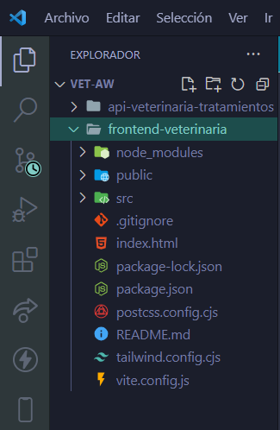  
Figura 3.2 Estructura del proyecto.**

Para la creación de todos los endpoints del componente backend, así como módulos asociados se ha utilizado Visual Studio Code en conjunto con el lenguaje de programación JavaScript, el patrón MVC y el Framewrok Express lo que hacen una combinación perfecta para el despliegue del servidor web y la gestión de cada una de las solicitudes por parte de los endpoints [**XXXXX**]. A continuación, se observa en la **Figura 3.2** la estructura del proyecto.

**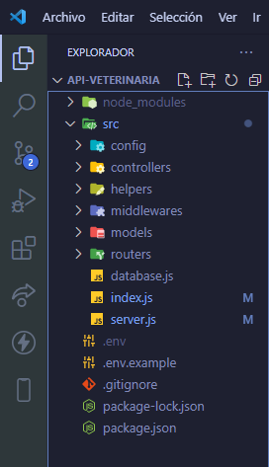  
Figura 3.2 Estructura del proyecto.**

Diseño de las colecciones de datos para MongoDB

Para la gestión de cada una de las colecciones y documentos para el backend y se ha utilizado MongoDB, el cual es un gestor de Base de datos no relacional que es de mucha utilidad al permitir trabajar con datos en tiempo real e ideal para manejar datos no estructurados [**XXXXX**]. En la **Figura 3.3** se observa el diseño de la Base de Datos Vet, las 3 colecciones (Veterinarios, Pacientes y Tratamientos) y para un detalle más completo de los documentos se puede ver en el **Anexo II**.(No para frontend)

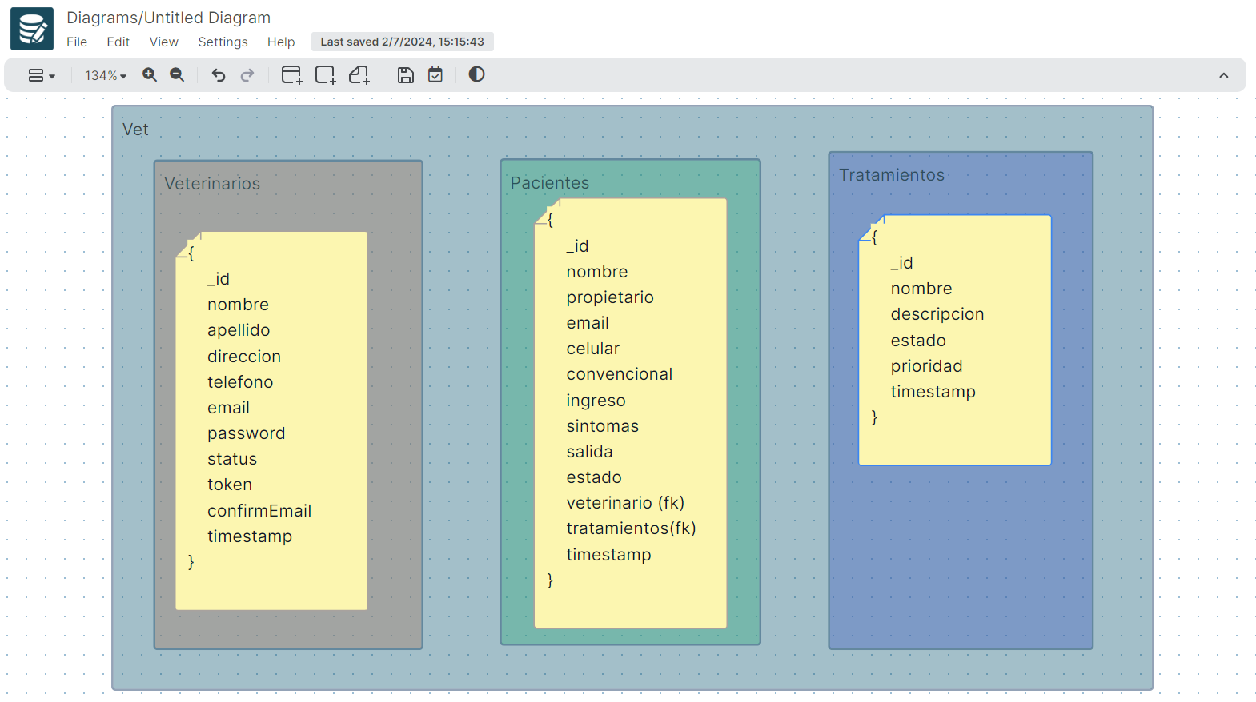 **Figura 3.3 Diseño de la BDD NoSQL.**

Asignación de roles para cada usuario

Para el componente (backend, frontend, aplicación móvil, sistema web) se han establecido dos roles cada uno con permisos y funciones específicas, lo cual permite un control adecuado y protección a datos sensibles. Por lo antes dicho, las funciones de cada rol se presentan en la **Figura 3.4**.

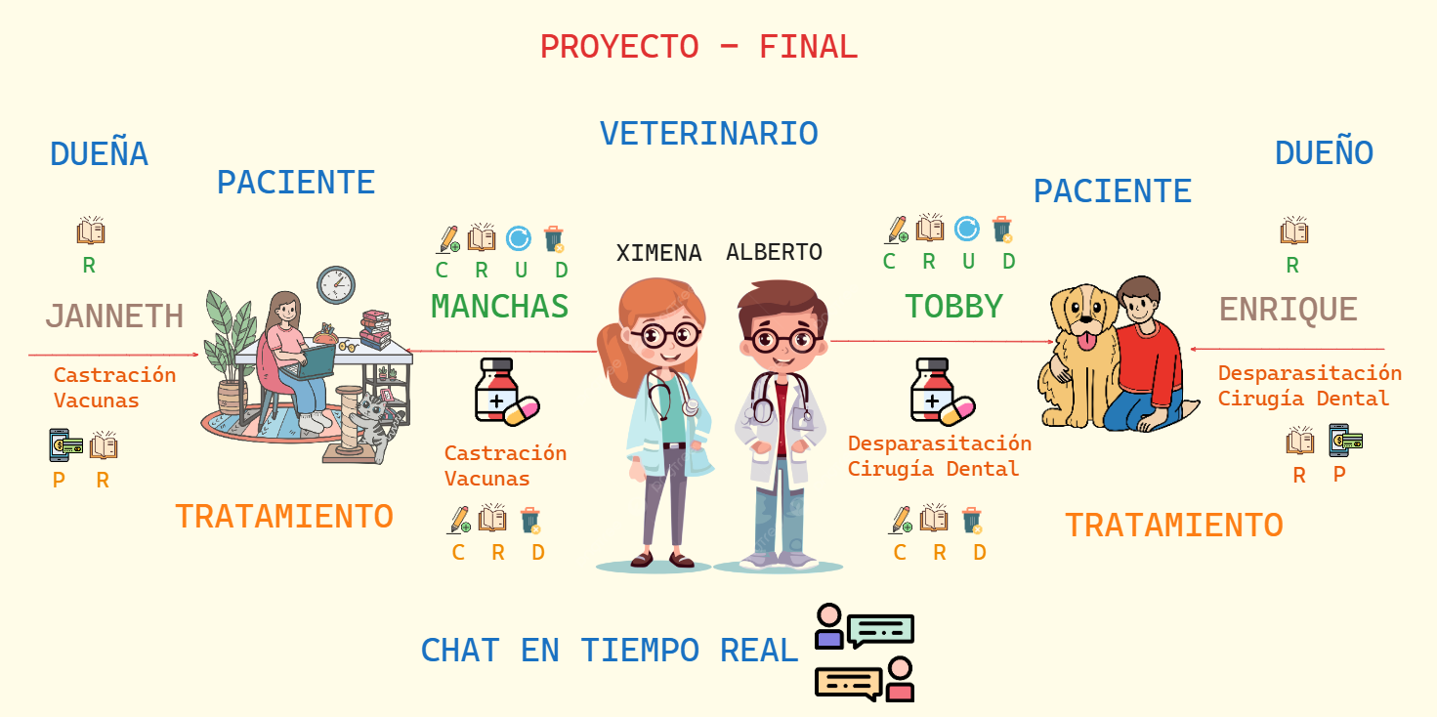 **Figura 3.4 Funciones para cada rol.**

### Sprint 1.

### Sprint 2.

### Sprint 3.

### Sprint 4.

### Sprint 5.

### Sprint 6.

# Conclusiones

1. Recomendaciones

# REFERENCIAS BIBLIOGRÁFICAS

Listar en formato IEEE

|  |  |
| --- | --- |
| [1] | L. Carvajal, Metodología de la Investgación Científica. Curso general y aplicado, 28 ed., Santiao de Cali: U.S.C., 2006, p. 139. |

# ANEXOS

ANEXO I. Turnitin porcentaje máximo 12%.

ANEXO I. Manual técnico

ANEXO II. Manual de usuario

ANEXO III. Manual de instalación (video)

ANEXO I

Incluir el contenido del Anexo I.

### 

ANEXO II

ANEXO III

ANEXO IV